教师成绩：

北 华 航 天 工 业 学 院
实验报告

课 程 名 称 ： Web开发技术基础 实战
实 验 内 容： 网站建设综合实战 实战
作者所在院系： 计算机学院计算机学
作者所在专业： 软件工程 软件工程
作者所在班级： B16532 B16532
作 者 姓 名 ： 陶宇豪 陶宇豪
作 者 学 号 ： 2016405A6215A621
指导教师姓名： 王振夺 王振夺

北华航天工业学院教务处制
维生素科普网站建设
- 网站的意义
开发本网站的意义，具有什么样的价值
意义：帮助大众了解维生素的种类和作用，作为普及知识所用。
价值：使更多的人了解和认识维生素，有利于人们维持健康的状态，脱离亚健康。
网站建设过程
网站建设的流程，利用了Dreamweaver CC 2018自带的启动器模板构建。
修改：
- 更换了网站部分图片和标志
- 更换了所有文字说明
- 更改了字体颜色和大小及位置
- 更改了各个板块排列的顺序
- 增加了元素板块中，每一板块的图片和文字说明

截图网站几个主要界面：
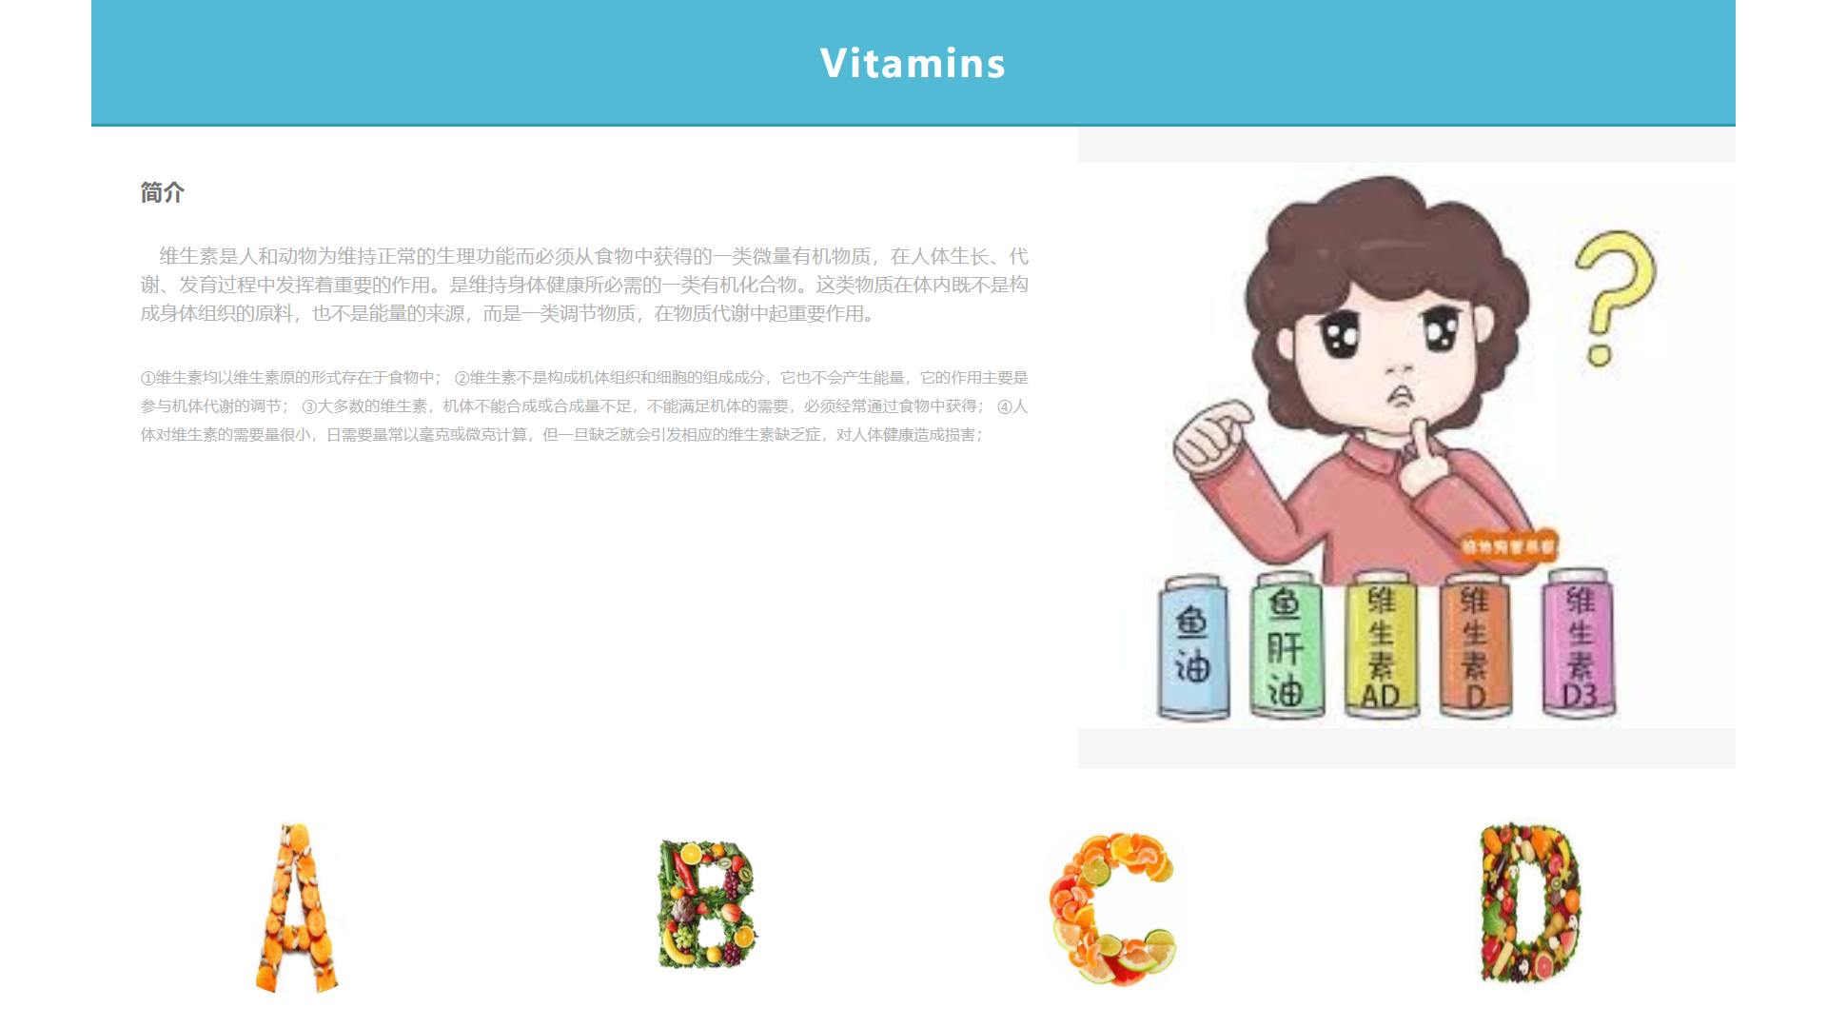

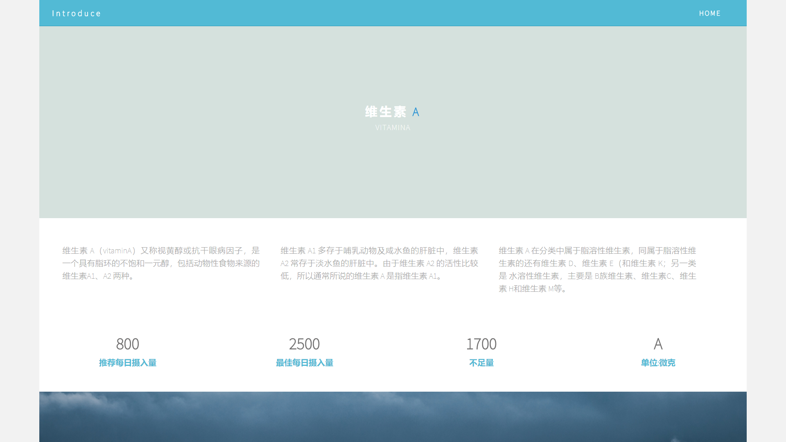
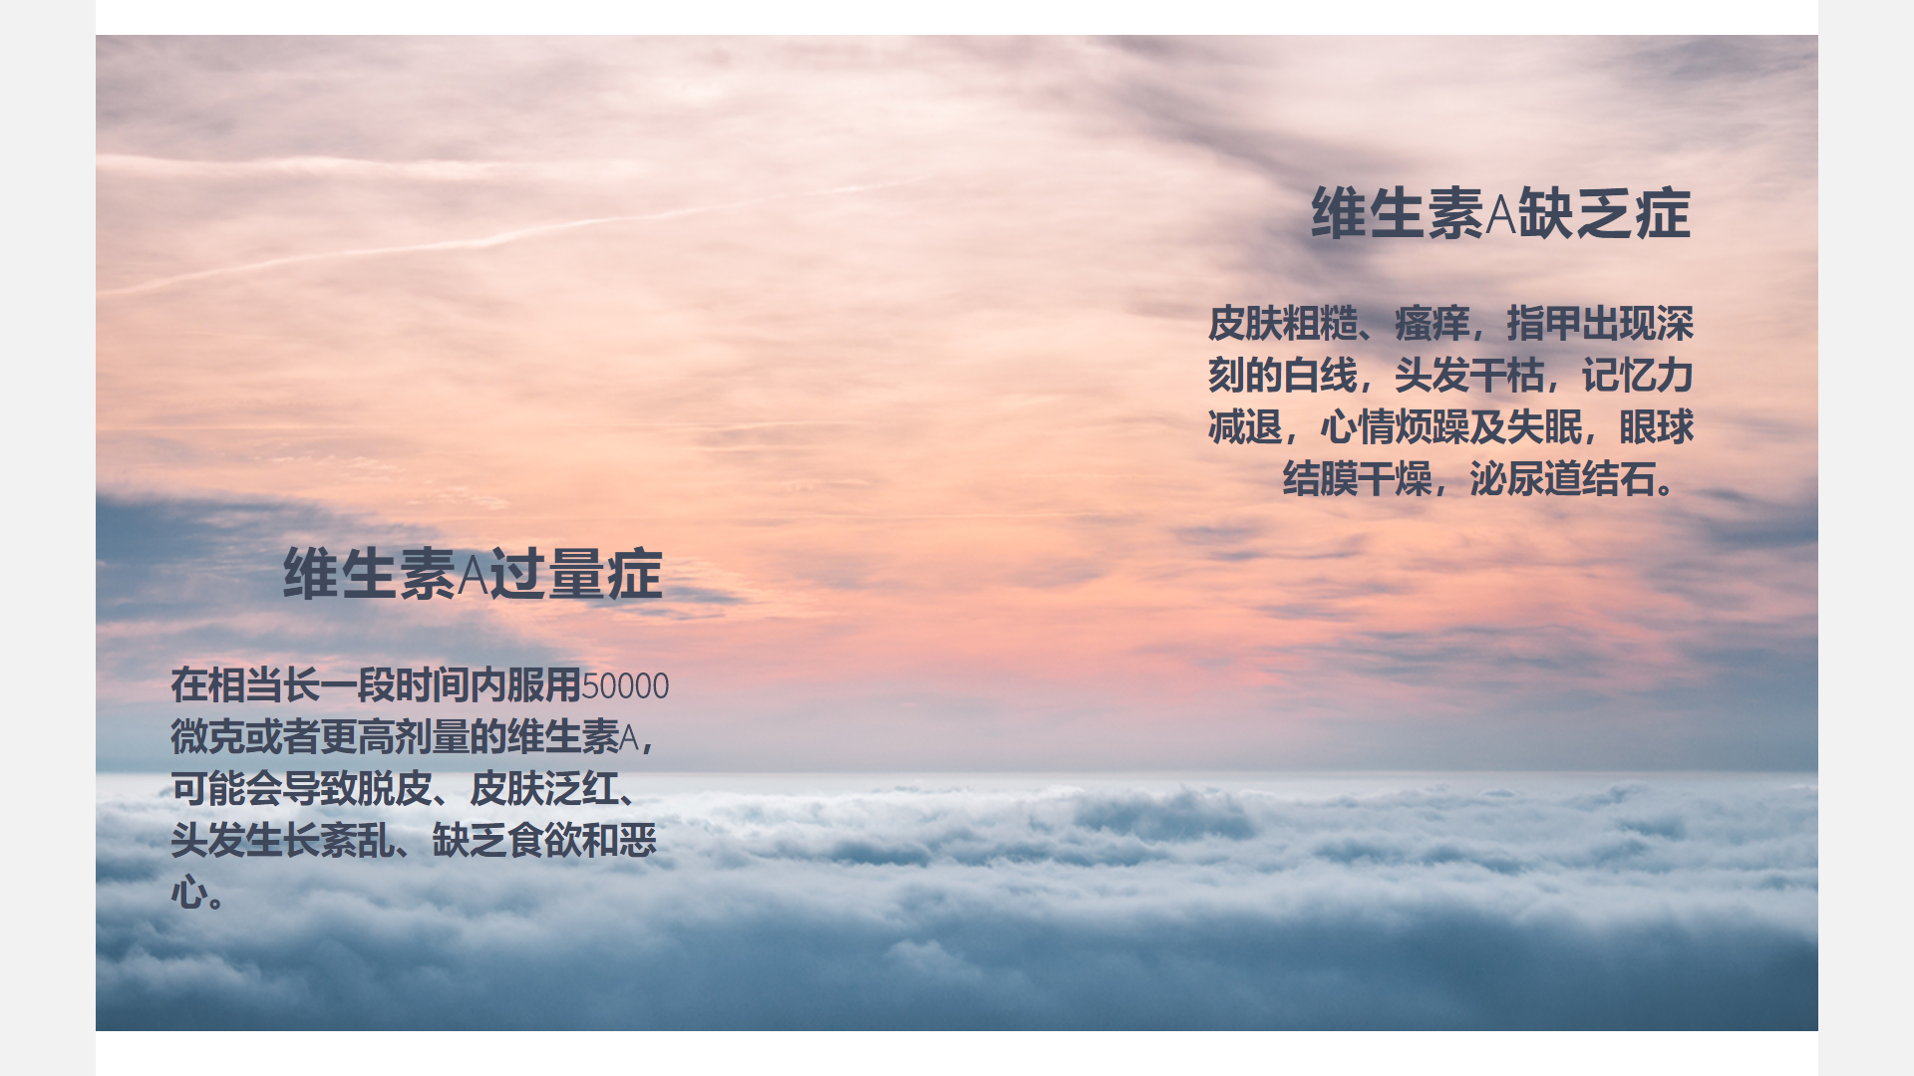
核心代码：
Index.html 中body代码
<body>
<div class="container">
<header>
<div class="primary_header">
<h1 class="title">Vitamins</h1>
</div>
</header>
<section>
<h2 class="noDisplay">Main Content</h2>
<article class="left_article">
<h3>简介</h3>
<p style="text-indent:1em">维生素是人和动物为维持正常的生理功能而必须从食物中获得的一类微量有机物质，在人体生长、代谢、发育过程中发挥着重要的作用。是维持身体健康所必需的一类有机化合物。这类物质在体内既不是构成身体组织的原料，也不是能量的来源，而是一类调节物质，在物质代谢中起重要作用。</p>
<p style="font-size:13px">①维生素均以维生素原的形式存在于食物中；
②维生素不是构成机体组织和细胞的组成成分，它也不会产生能量，它的作用主要是参与机体代谢的调节；
③大多数的维生素，机体不能合成或合成量不足，不能满足机体的需要，必须经常通过食物中获得；
④人体对维生素的需要量很小，日需要量常以毫克或微克计算，但一旦缺乏就会引发相应的维生素缺乏症，对人体健康造成损害；</p>
</article>
<aside class="right_article"><img src="images/images1.jpg" alt="" width="400" height="200" class="placeholder"/> </aside>
</section>
<div class="row">
<div class="columns">
<p class="thumbnail_align"> <a href="A.html"><img src="images/维生素A.jpg" alt="" class="thumbnail"/></a> </p>
<h4><a href="A.html" style="color: black;text-decoration:none">维生素A</a></h4>
<p align="center"><a href="A.html" style="color: black;text-decoration:none">维持正常视觉功能
、维持骨骼正常生长发育
、促进生长与生殖
、抑制肿瘤生长
</a></p>
</div>
<div class="columns">
<p class="thumbnail_align"> <a href="B.html"><img src="images/维生素B (2).jpg" alt="" class="thumbnail"/></a> </p>
<h4><a href="B.html" style="color: black;text-decoration:none">维生素B</a></h4>
<p align="center"><a href="B.html" style="color: black;text-decoration:none">
维生素B族的故事<br>
（维生素B1 维生素B2 维生素B3 维生素B5 维生素B6 维生素B7 维生素B9 维生素B12)</a></p>
</div>
<div class="columns">
<p class="thumbnail_align"> <a href="C.html"><img src="images/维生素C.jpg" alt="" class="thumbnail"/></a> </p>
<h4><a href="C.html" style="color: black;text-decoration:none">维生素C</a></h4>
<p align="center"><a href="C.html" style="color: black;text-decoration:none">缓解白癜风、<strong>降低癌症发病</strong></a></p>
</div>
<div class="columns">
<p class="thumbnail_align"> <a href="D.html"><img src="images/维生素D.jpg" alt="" class="thumbnail"/></a> </p>
<h4><a href="D.html" style="color: black;text-decoration:none">维生素D</a></h4>
<p align="center"><a href="D.html" style="color: black;text-decoration:none">心脏病、肺病、癌症、糖尿病、高血压、精神分裂症和多发性硬化等疾病形成都与缺乏维生素 D 密切相关。</a></p>
</div>
</div>
<footer class="secondary_header footer">
<div class="copyright"><strong>&copy;2017 - B16532 陶宇豪</strong></div>
</footer>
</div>
</body>

Index.html 中部分CSS代码
@charset "UTF-8";
.container {
background-color: #FFFFFF;
width: 90%;
margin-left: auto;
margin-right: auto;
border-bottom-width: 0px;
padding-left: 0px;
padding-top: 0px;
padding-right: 0px;
padding-bottom: 0px;
}
.row {
width: 100%;
margin-top: 0px;
margin-right: 0px;
margin-bottom: 0px;
margin-left: 0px;
padding-top: 0px;
padding-right: 0px;
padding-bottom: 0px;
padding-left: 0px;
display: inline-block
}
.row.blockDisplay {
display: block;
}
.column_half {
width: 50%;
float: left;
margin-top: 0px;
}
.columns {
width: 25%;
float: left;
font-family: "Source Sans Pro";
color: #A5A5A5;
line-height: 24px;
padding-top: 10px;
padding-bottom: 10px;
text-align: justify;
margin-top: 15px;
margin-bottom: 15px;
padding-left: 0px;
padding-right: 0px;
margin-left: 0px;
margin-right: 0px;
}
.row .columns p {
padding-left: 10%;
padding-right: 10%;
}
.container .columns h4 {
text-align: center;
color: #01B2D1;
}
.primary_header {
width: 100%;
background-color: #52bad5;
padding-top: 10px;
padding-bottom: 10px;
clear: left;
border-bottom: 2px solid #2C9AB7;
}
.secondary_header {
width: 100%;
padding-top: 50px;
padding-bottom: 50px;
background-color: #B3B3B3;
clear: left;
}
.container .secondary_header ul {
margin-top: 0%;
margin-right: auto;
margin-bottom: 0px;
margin-left: auto;
padding-top: 0px;
padding-right: 0px;
padding-bottom: 15px;
padding-left: 0px;
width: 100%;
}
.secondary_header ul li {
list-style: none;
float: left;
margin-right: auto;
margin-top: 0px;
font-family: "Source Sans Pro";
font-weight: normal;
color: #FFFFFF;
letter-spacing: 1px;
margin-left: auto;
text-align: center;
width: 16%;
transition: all 0.3s linear;
}
.secondary_header ul li:hover {
color: #717070;
cursor: pointer;
}
.left_article {
background-color: #FFFFFF;
width: 60%;
float: left;
font-family: "Source Sans Pro";
color: #343434;
padding-bottom: 15px;
}
.noDisplay {
display: none;
}
.container .left_article h3 {
padding-left: 5%;
padding-right: 5%;
margin-top: 5%;
color: #717070;
font-weight: bold;
text-transform: uppercase;
}
.container .left_article p {
padding-left: 5%;
padding-right: 5%;
text-align: justify;
line-height: 24px;
margin-top: 30px;
margin-bottom: 15px;
color: #B3B3B3;
}
.right_article {
width: 40%;
float: left;
background-color: #F6F6F6;
}
.container .right_article ul {
margin-top: 0px;
margin-right: 0px;
margin-bottom: 0px;
margin-left: 0px;
padding-top: 0px;
padding-right: 0px;
padding-bottom: 0px;
padding-left: 0px;
}
.right_article ul li {
font-family: "Source Sans Pro";
list-style: none;
text-align: center;
background-color: #B3B3B3;
width: 90%;
margin-left: auto;
margin-right: auto;
margin-top: 10px;
margin-bottom: 10px;
padding-top: 15px;
padding-bottom: 15px;
color: #FFFFFF;
font-weight: bold;
border-radius: 0px;
transition: all 0.3s linear;
border-left: 5px solid #717070;
}
.right_article ul li:hover {
background-color: #717070;
cursor: pointer;
}
.footer {
background-color: #717070;
}
.title {
font-weight: bold;
font-style: normal;
font-family: "Source Sans Pro";
text-align: center;
color: #FFFFFF;
letter-spacing: 2px;
}
.placeholder {
/* [disabled]max-width: 400px;
*/
/* [disabled]max-height: 200px;
*/
width: 100%;
padding-top: 30px;
/* [disabled]padding-left: 19px;
*/
padding-bottom: 30px;
height: 100%;
}
.left_half {
background-color: #52BAD5;
}
.container .column_half.left_half h2 {
color: #FFFFFF;
font-family: "Source Sans Pro";
text-align: center;
}
.right_half {
background-color: #01B2D1;
color: #FFFFFF;
font-family: "Source Sans Pro";
text-align: center;
font-weight: bold;
}
.column_title {
padding-top: 25px;
padding-bottom: 25px;
}
.copyright {
text-align: center;
background-color: #717070;
color: #FFFFFF;
text-transform: uppercase;
font-weight: lighter;
letter-spacing: 2px;
border-top-width: 2px;
font-family: "Source Sans Pro";
}
body {
margin-top: 0px;
margin-right: 0px;
margin-bottom: 0px;
margin-left: 0px;
}

@media (max-width: 320px) {
.secondary_header ul li {
float: none;
margin-top: 28px;
margin-left: 0px;
width: 100%;
}
.container .secondary_header ul {
margin-top: 0px;
margin-right: 0px;
margin-bottom: 0px;
margin-left: 0px;
padding-top: 0px;
padding-right: 0px;
padding-bottom: 0px;
padding-left: 0px;
height: auto;
width: 100%;
text-align: center;
}
.secondary_header {
margin-top: 0px;
margin-right: 0px;
margin-bottom: 0px;
margin-left: 0px;
padding-top: 1px;
padding-bottom: 40px;
}

网站达到效果
是否挂到外网：否
有什么功能：
- 能实现点击跳到指定页面。
- 内容分块设计。
- 照片夹层。

网站的工作量：
文件：10个
图片：18张
文章：32条
- 总结
收获：使用CSS修改各种样式更加熟练了，同时也能够通过Dreamweaver灵活添加或者删除超链接了；对网站模块的构造也有所了解，将来需要时能跟灵活的使用；会运用点击文字或图片跳转到相应位置；学会了对图片进行分类显示。并且实现了网页分块设计。
问题：图片上加入文字的位置改变不会；各个板块的大小相对固定，不适合后期修改。
后续改进：优化一下排版和页面风格；
优化一下图片质量；上传到空间中，优化到网站能让在搜索引擎搜索到。

